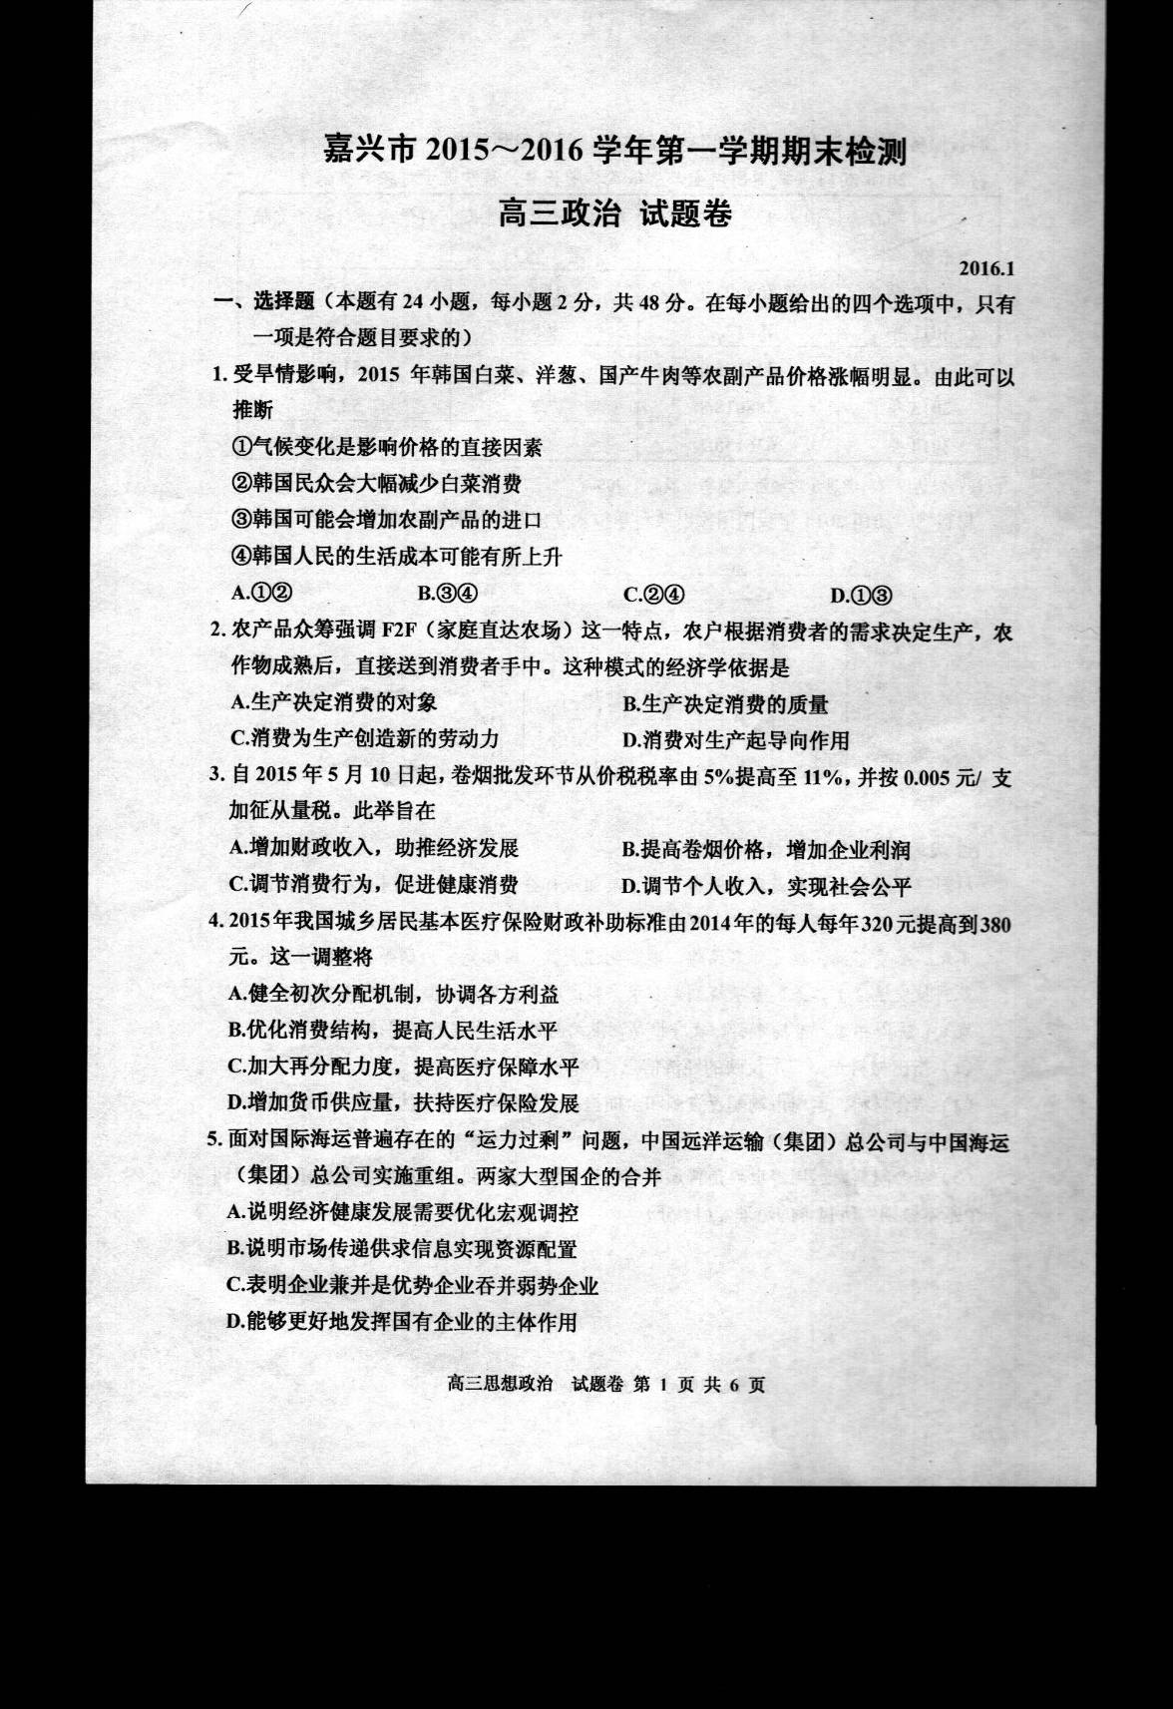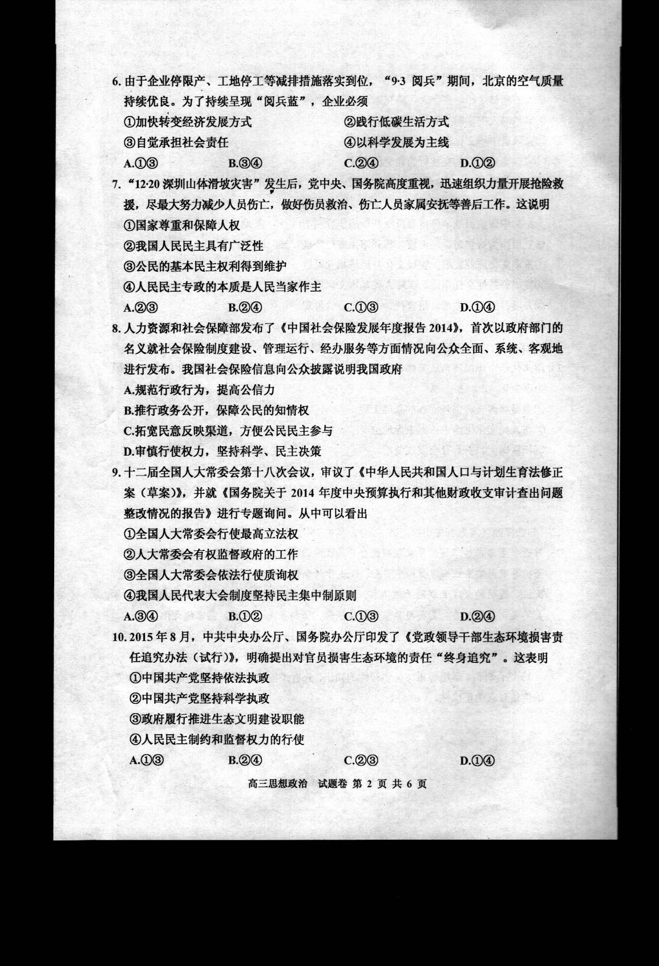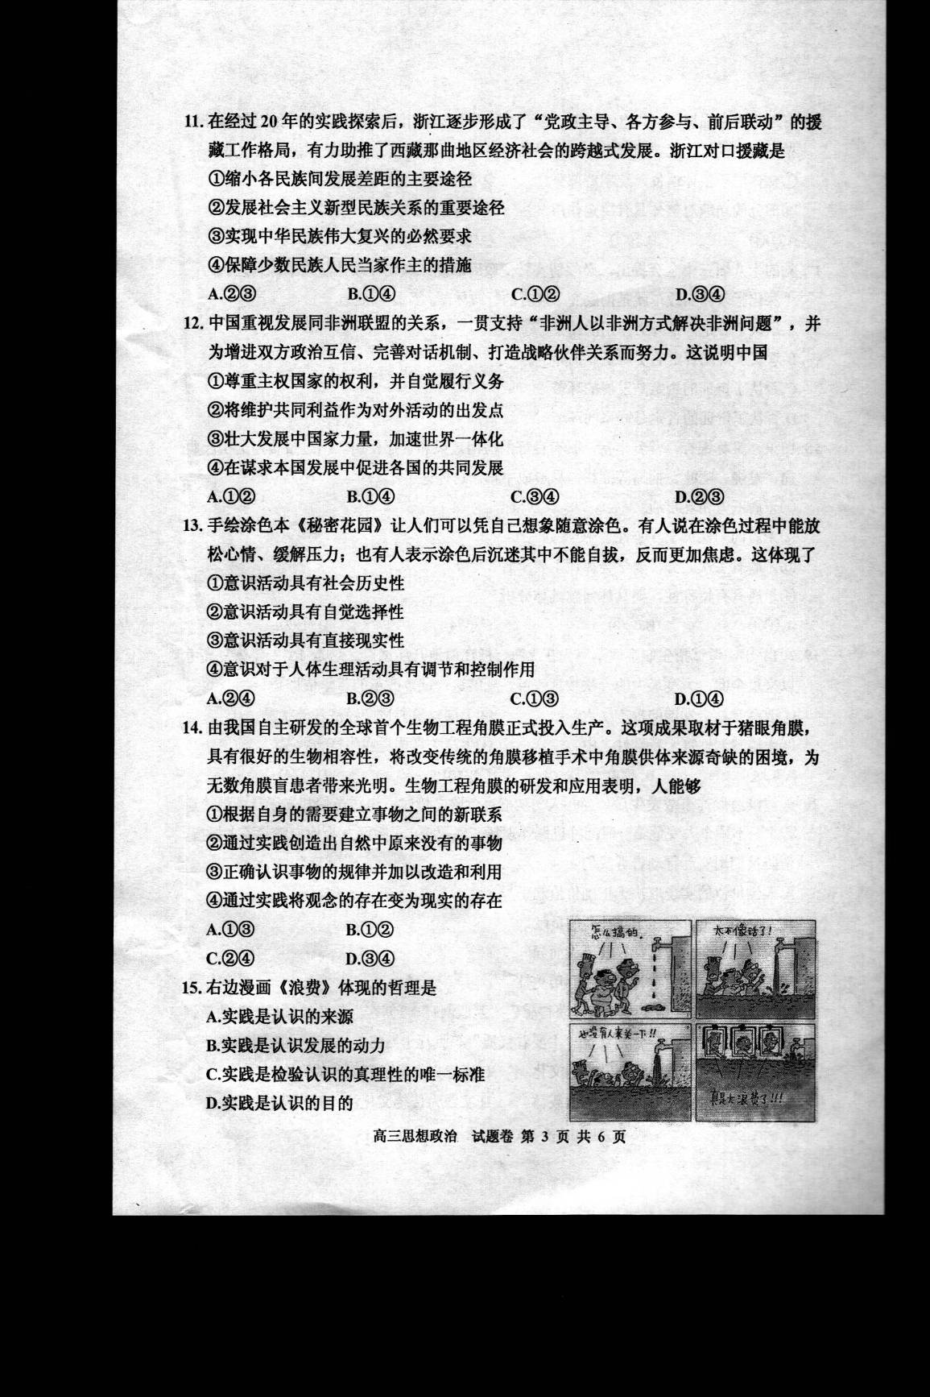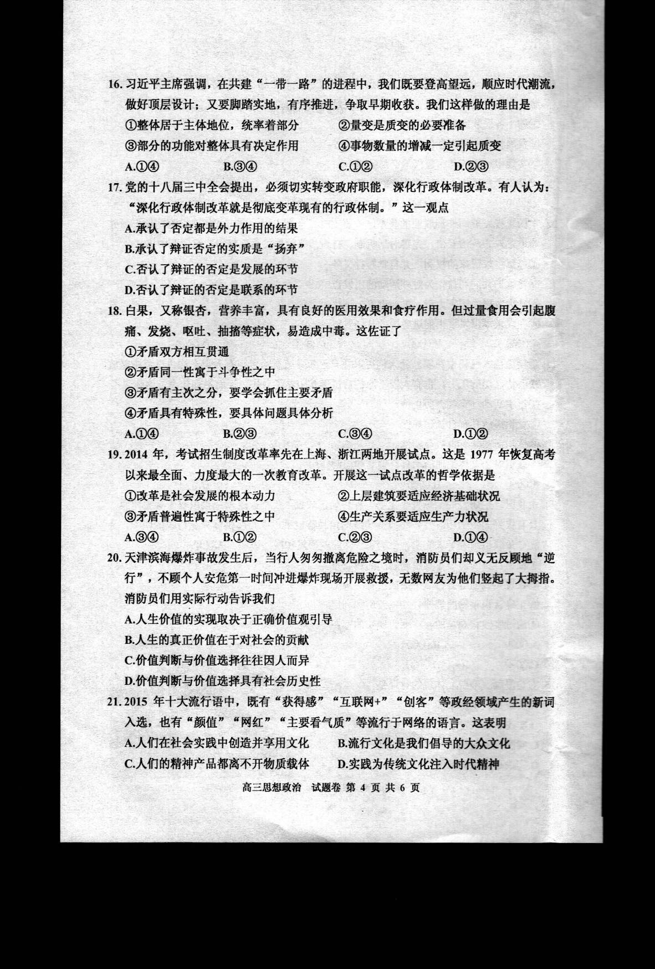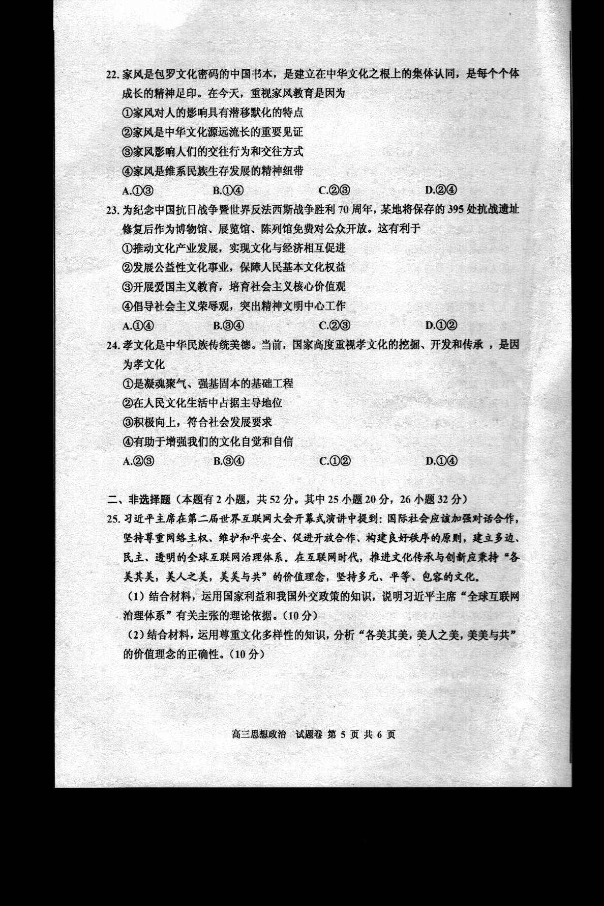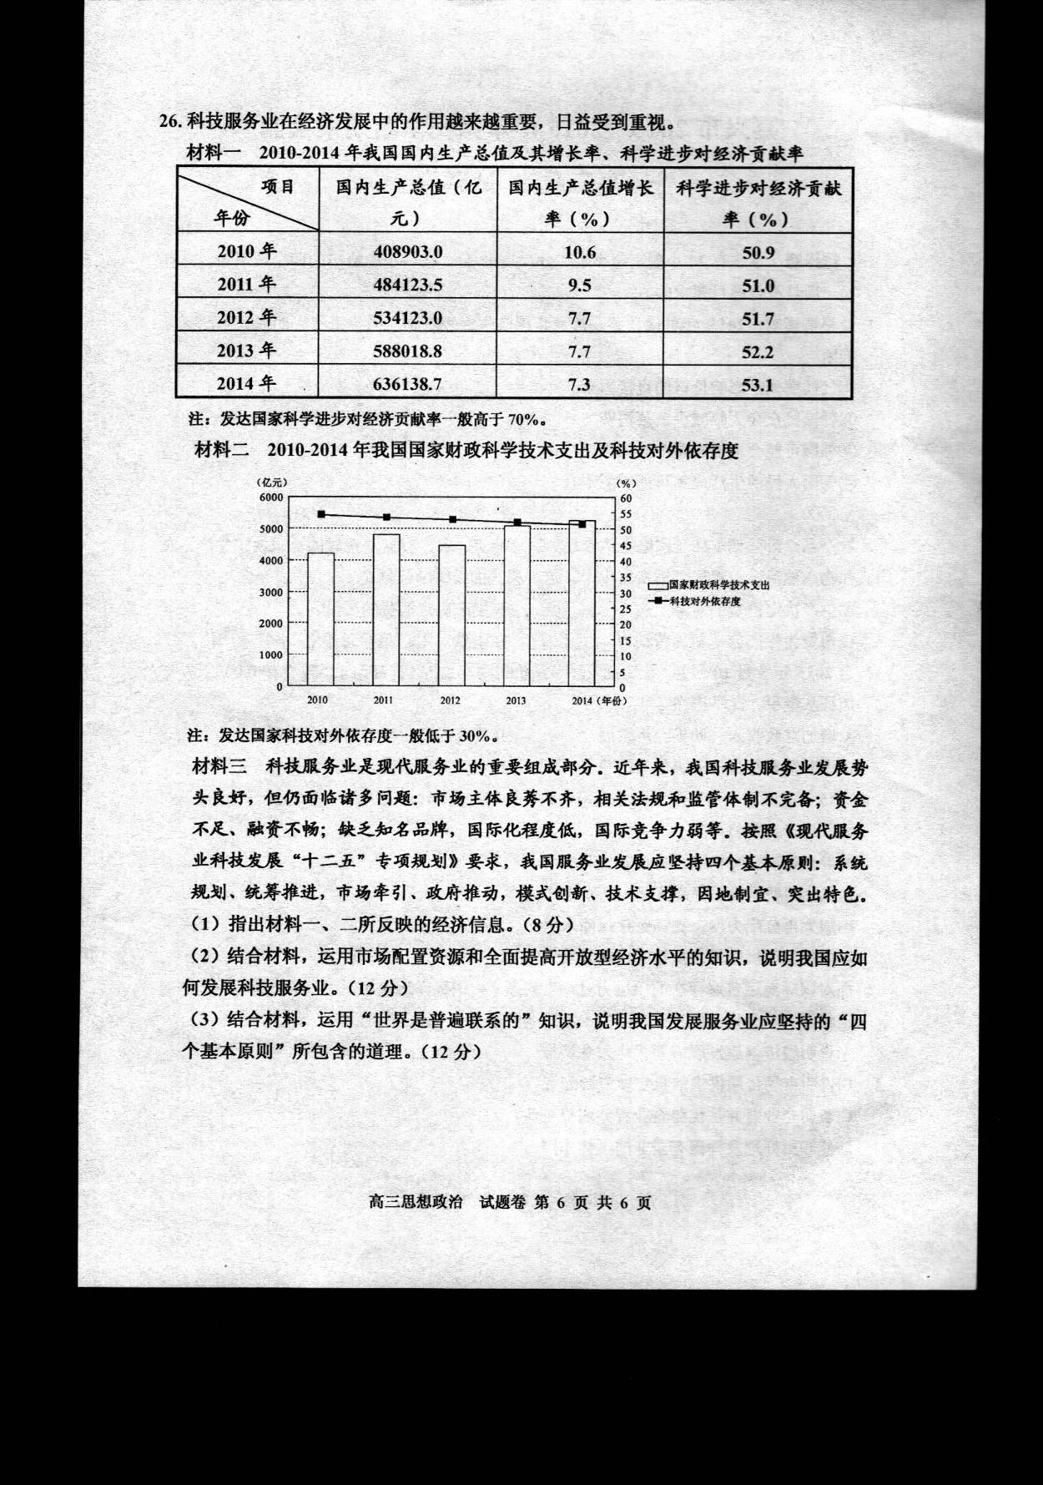
嘉兴市2015～2016学年第一学期期末检测
高三政治试题卷 参考答案

一、选择题（每小题2分，共24小题，48分）
题号 | 1 | 2 | 3 | 4 | 5 | 6 | 7 | 8 | 9 | 10 | 11 | 12
答案 | B | D | C | C | B | A | D | B | D | C | A | B
题号 | 13 | 14 | 15 | 16 | 17 | 18 | 19 | 20 | 21 | 22 | 23 | 24
答案 | A | C | D | C | D | A | C | B | A | A | C | B
二、非选择题（本题有2小题，共52分。其中25小题20分，26小题32分）
25.（1）国家利益是国际关系的决定性因素。与会国家间的共同利益是各国对话合作的基础。（2分）我国奉行独立自主的和平外交政策。（1分）我国自主地决定对全球互联网治理问题的态度，符合独立自主的外交政策的基本立场。（2分）坚持尊重网络主权、维护和平安全、构建良好秩序，建立多边、民主、透明的全球互联网治理体系，既符合我国外交政策的基本目标，又符合我国外交政策的宗旨和基本准则。有利于维护我国的主权、安全和发展利益，维护世界和平、促进共同发展。（5分）
（2）①民族文化是本民族生存与发展的精神根基，尊重文化多样性首先要培育好、发展好本民族文化，做到各美其美。（3分）②尊重文化多样性要遵循各民族文化一律平等的原则，尊重其他民族文化，做到美人之美。（3分）③各民族文化丰富了世界文化，共同推动了人类文明的发展和繁荣。尊重文化多样性要相互借鉴，求同存异，理解个性，和睦相处，做到美美与共。（4分）
26.（1）2010年-2014年我国经济总量不断增加，GDP增长率逐步下降，科技进步对经济贡献率不断提升，经济发展向创新驱动转变，但与发达国家相比仍有较大差距。我国国家财政科学技术支出逐年增加，科技对外依存度逐步下降，但仍高于发达国家。（8分）
（2）我国发展科技服务业应通过规范科技服务业市场准入规则和健全社会信用制度，完善监管体系。（3分）发挥市场在资源配置中的决定性作用，根据市场需求，吸引社会资本积极参与。（3分）加快转变对外经济发展方式，提高利用外资综合优势和总体效益。（2分）在独立自主、自力更生原则基础上，实施走出去战略，加强科技服务业的对外交流合作，增强国际化经营能力，培育跨国公司。（4分）
（3）联系是普遍的，我国科技服务业的发展需要整合各种因素，系统规划、统筹推进。（4分）联系是客观的，要尊重市场经济体制下市场和政府的关系，市场牵引、政府推动。并根据事物固有的联系，调整原有的联系，模式创新、技术支撑，建立新的联系。（4分）联系具有多样性，要善于分析和把握各种内部与外部条件，有利与不利条件，要一切以时间、地点和条件为转移，因地制宜、突出特色。（4分）


ks5u.com)

